安徽大学2019—2020学年第1学期
院/系 年级 专业 姓名 学号
答 题 勿 超 装 订 线
------------------------------装---------------------------------------------订----------------------------------------线----------------------------------------

《线性电子线路》考试试卷（A卷）
（闭卷 时间120分钟）
考场登记表序号

题 号 | 一 | 二 | 三 | 四 | 五 | 总 分
得 分
阅卷人

得分
一、选择题（每小题1分，共15分）
1. 将二极管加适当的反偏电压，则空间电荷区将（ ）。
A.变宽 B.变窄 C.不变 D.不确定
2. 图1是理想二极管构成的电路，则电压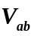为（ ）。
A.12V B.-12V C.15V D.-15V
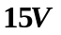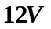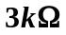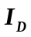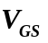
图1 图2
3. 用直流电压表测得放大电路中某三极管各极电位分别为2V、6V、2.7V，则三个电极和该管类型为（ ）。
A．B C E，NPN B．C B E，PNP C．E C B，NPN D．E B C，PNP
4. 某场效应管的转移特性如图2所示，由此判断该管是（ ）。
A. P沟增强型MOSFET B. N沟增强型MOSFET C. P沟JFET D. N沟JFET
5. 集成运放电路采用直接耦合方式是因为（ ）。
A.可获得较高的增益 B.可减小温漂
C.集成制造工艺难以制作大电容 D.可增大输入电阻
6. 结型场效应晶体管发生预夹断后，管子进入（ ）。
A．截止区 B．进入恒流区 C．非饱和区 D．击穿区
7. 为增强带负载的能力，使最大不失真输出电压尽可能大，且减小直流功耗，集成运放输出级多采用（ ）放大电路。
A.共射 B.共集 C.互补输出级（OCL电路） D.共基
8. 如图3所示电路中，若要求把静态工作点从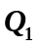调整到点（如图4所示），应使（ ）。
A.不变，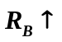 B.不变，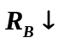 C.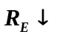，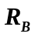不变 D.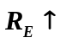，不变
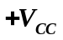

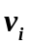
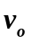
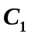
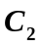
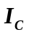
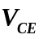

图3 图4
9. 如图3所示电路中，BJT的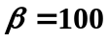，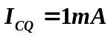，和的数量级相同，则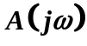的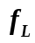的大小（ ）。
A.与和都密切有关 B.与基本无关
C.与基本无关 D.与BJT的电容参数有关。
10. 某三级放大电路，，则电压放大倍数为（ ）。
A.600 B.60 C.6 D.1000
11. 在负反馈放大电路中，为了稳定静态工作点应引入（ ）。
A.电压反馈 B.电流反馈 C.直流反馈 D.交流反馈
12. 欲将方波电压信号转换成三角波电压信号应选用（ ）。
A.积分运算电路 B.反相比例运算电路
C.同相比例运算电路 D.微分运算电路
13. 选用差分放大电路作为多级放大电路的第一级的原因是（ ）。
A.便于设计 B.便于放大直流信号 C.便于放大交流信号 D.克服温漂
14. 负反馈放大电路产生自激振荡的条件是（ ）
A.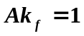 B.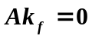 C.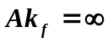 D.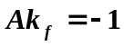
15. 某放大电路在负载开路时输出电压为4.5V；当接入电阻后，输出电压下降为4V。则该放大器的输出电阻为（ ）。
A.0.5 B.1 C.2 D.3

- 判断分析题（共23分）
得分
1. 试判断图5所示各电路是否能够放大正弦交流信号，若不能，说明理由并改正。设图中所有电容对交流信号均视为短路。（6分）
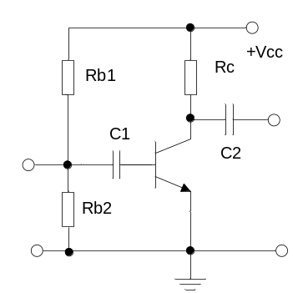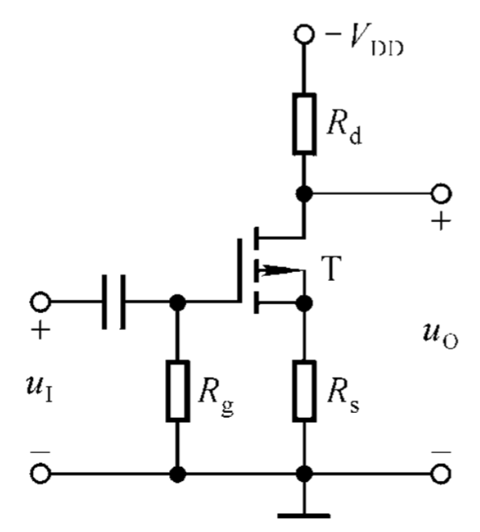
图5（a） 图5（b）

2. 判断图6电路的反馈类型，并在深度负反馈条件下估算源电压增益A_{vfs}。（6分）
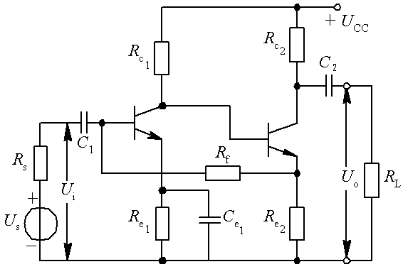
图6
3. 如图7所示电路中，设二极管导通电压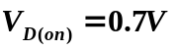，晶体三极管参数为：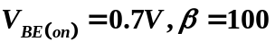。若三端电压分别为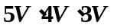，试判断各二极管的工作情况，并求端口的电压值。（5分）
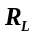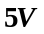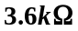
图7
4. 多路镜像恒流源电路如图8所示，已知各三极管特性一致，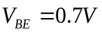：
（1）判断镜像恒流源的类型；（2）试求I_{C1}、I_{C2}。（6分）
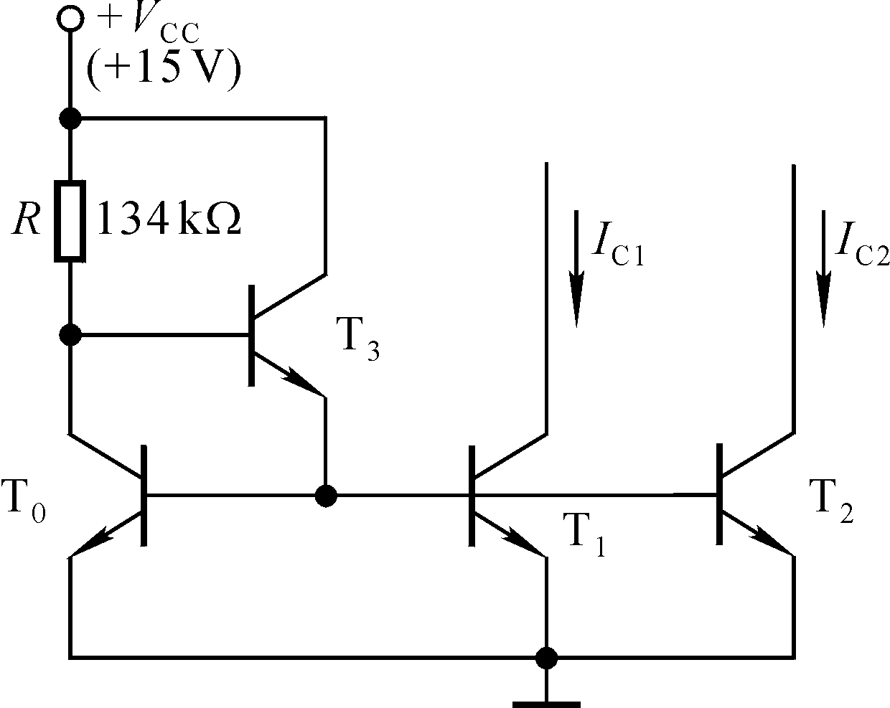
图8
三、计算题（34分）
得分
1．两级放大电路如图9所示，其中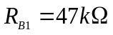，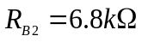， 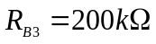，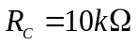，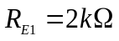，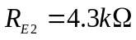，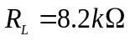。（16分）
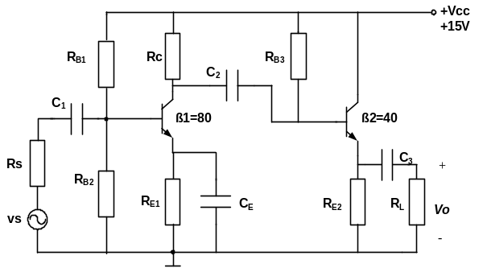（1）画出放大电路的低频交流小信号等效电路；（2）求电压放大倍数；（3）求输入电阻。

图9

2. 求图10电路的输出电压V₀的表达式，运算放大器为理想运算放大器。（8分）
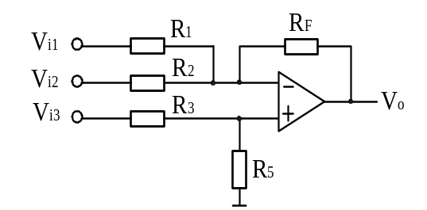

图10
3.在图11所示的差分放大器中，已知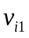＝5.01μV，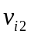＝4.98μV，＝100，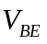＝0.7V，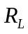=5.1k，试求：（1）共模输入电压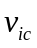和差模输入电压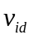； （2） 双端输出时的vo的值。 （10分）
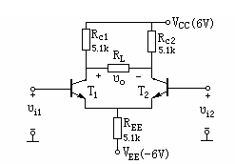
图11
得分
四、作图分析题（18分）
1.已知某集成运放的中频增益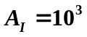，其开环极点频率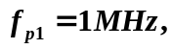
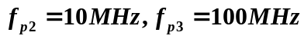。若要求设计成中频增益为20dB的负反馈放大器（纯阻性反馈电路）。（10分）（1）画渐近波特图，并判断电路是否自激；（2）若要电路稳定，反馈系数最大为多少？

2.某比较器电路如图12所示，已知稳压管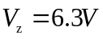，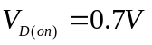，运放最大输出电压为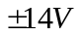。（1）试求比较特性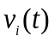~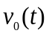；（2）当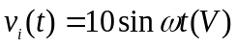时，画出对应于的波形。（8分）
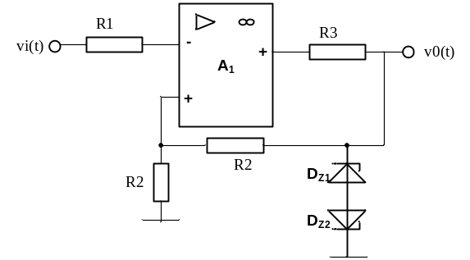
图12

五、分析题（共10分）
得分
由运算放大器组成的三极管电流放大倍数β的测试电路如图13所示。设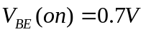。
- 求出三极管各极的电位值；
- 若电压表读数为200mV，试求三极管的β值。
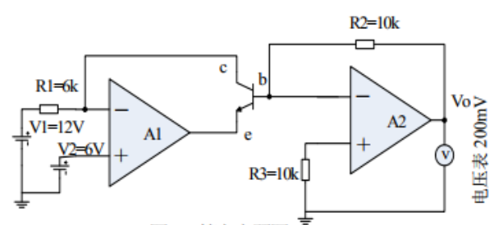
图13

